WR90導波管 乾燥空気供給・圧力監視系統
系統図および部品表（基本構成案）
用途：ATM製導波管インレットへ乾燥空気を供給し、T分岐でEaton 21C1-8により圧力低下を監視する。
本書は構成検討用の暫定版であり、接続互換性・気密性・航空機環境適合を保証するものではない。

1. 設計前提
項目 | 検討条件
対象 | WR90導波管（ATM 90-211-6-6；90-211A-6-6表記との同一性を要確認）
導波管側インタフェース | 1/8-27 NPT 雌ねじ（インレット側）
供給媒体・圧力 | 乾燥空気／導波管内圧 0.6～2 barA（絶対圧）を検討
環境温度 | −40 ～ ＋55 ℃（検討条件）
チューブ | PFA（フッ素樹脂）、外径φ6 mm × 内径φ4 mm（候補）
圧力低下検出 | Eaton 21C1-8、下降時0.6 barAでの開閉動作を要求（注文仕様要確認）

2. 推奨系統図（概略）
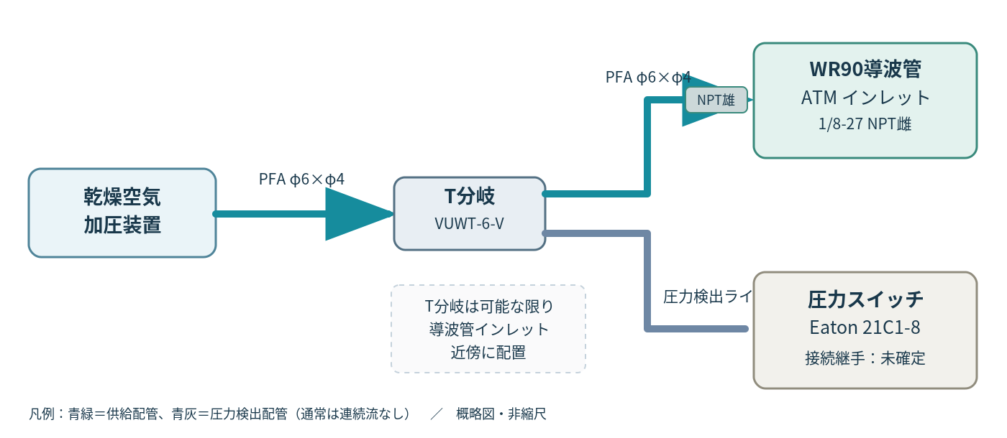
図1 乾燥空気供給系統・圧力監視系統（設計概念図、縮尺なし）
構成方針： 金属製の1/8 NPT雄ねじ付きチューブ継手をインレットへ直接接続し、T分岐を導波管にできるだけ近づける。

3. 部品表（一次選定）
No. | 部品・メーカー | 型式（候補） | 数量 | 用途／確認事項
1 | WR90インレット／ATM | 90-211-6-6  （90-211A-6-6 要照合） | 1 | 1/8-27 NPT雌ねじ、図面・材質を照合
2 | NPT雄ねじ付き継手／フジキン | VUWH-6AN-V | 1 | NPT1/8雄 × φ6チューブ、導波管側
3 | ティーユニオン／フジキン | VUWT-6-V | 1 | φ6チューブ用、3方向分岐
4 | インサートブッシュ／フジキン | VUW-IN-6X4-V | 4～6※ | 樹脂チューブ端ごとに使用、適合要確認
5 | PFAチューブ／SMC | TLM0604N 系 | 必要長 | 外径φ6 × 内径φ4、長さは配管設計後
6 | 圧力スイッチ／Eaton | 21C1-8 | 1 | 絶対圧・接点動作・圧力ポート仕様を確認
7 | 圧力スイッチ側変換継手 | TBD | 1 | 21C1-8圧力ポート確定後に選定
8 | 加圧装置側接続継手 | TBD | 1 | 装置の出口ポート仕様に合わせて選定
9 | NPT用ねじシール材 | TBD | 適量 | 乾燥空気・材料・清浄度への適合を確認
10 | チューブ支持・固定具 | TBD | 適量 | 振動対策、インレット負荷低減
※インサートブッシュは、T分岐3口＋導波管側1口で少なくとも4個を想定。加圧装置側・圧力スイッチ側も同方式の樹脂チューブ継手とする場合は計6個。

4. 設計上の重要確認事項
ポート・ねじ：Eaton 21C1-8の圧力ポート仕様、ATM型番およびNPT雌ねじの正式図面を確認する。
低温・気密：−40～＋55 ℃でのPFA・フェルール・インサートの組合せ気密性、抜け・振動耐性を確認する。
接点動作：圧力スイッチの絶対圧仕様と、下降時0.600 barAでの閉→開動作を注文仕様で確定する。
清浄度・材料：アルミ雌ねじの損傷防止、シール材混入防止、必要に応じ水分透過と露点を確認する。
監視機能：T分岐で計測する圧力は枝配管の圧力。閉塞や供給装置の自動補圧による検出限界を評価する。
実機検証：配管支持を設け、気密・温度・振動・圧力低下検出を実機で確認する。

5. 選定方針
暫定基本構成は、VUWT-6-V ＋ VUWH-6AN-V ＋ VUW-IN-6X4-V ＋ TLM0604N系PFAチューブとする。圧力スイッチ側・加圧装置側の変換継手およびシール材は、接続図・環境条件を照合した後に決定する。

参考資料
フジキン V-Lok カタログ：https://www.fujikin.co.jp/ja/support/pdf/726-01_v_collection_01.pdf
Eaton 21C1シリーズ：https://www.eaton.com/content/dam/eaton/products/engine-solutions/sensors/documents/eaton-21c1-series-absolute-gauge-pressure-switch-ds-113d-en-us.pdf

